MITSUBISHI

PAJEROSPORT

Год выпуска: 2014
Двигатель 2,5 л (дизель)
Мощность: 178л.с., средний расход: 9,4 /100 км
АКПП
Цвет серый

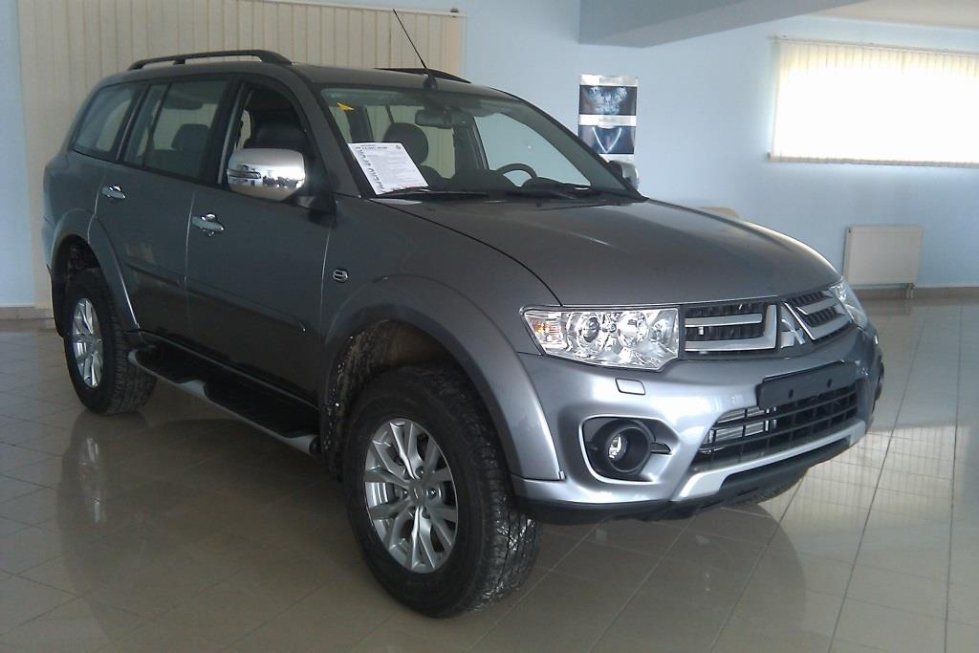
Гарантия – 3 года или 100 000 км пробега!

Комплектация:
- Автоматическая трансмиссия
- Подключаемый полный привод с пониженной передачей и блокировкой центрального дифференциала
- Принудительная блокировка заднего дифференциала
- ABS+EBD, MASC, MATC
- 17-дюймовые легкосплавные диски (265/65 R17)
- Омыватели фар ксенон, датчик парковки сзади
- Передние и задние травмобезопасные стеклоподъёмники
- Центральный замок с д/у, иммобилайзер
- Бортовой компьютер
- Отделка салона кожей с электрорегулировкой водительского и пассажирского сиденья
- Отделка кожей рулевого колеса, селектора АКПП, рычага стояночного тормоза
- CD/MP3-проигрыватель, радио, 6 динамиков
- Мультимедийная аудиосистема с камерой заднего вида
- Передние противотуманные фары
- Подогрев передних сидений
- Датчики света и дождя
- Климат-контроль, задний отопитель
- 8 подушек безопасности
- Электроуправляемые зеркала с подогревом и электроприводом складывания
- Рейлинги на крыше, хром-пакет, боковые подножки
- Электроуправляемый травмобезопасный люк

ЦЕНА: 35 000 Долл. США

Тел.: 533 63686, 0 777 85560

MITSUBISHI
PAJERO SPORT
Год выпуска 2014
Двигатель 2,5 л (Дизель)
Мощность: 178 л.с. средний расход 9,4/100 км
АКПП

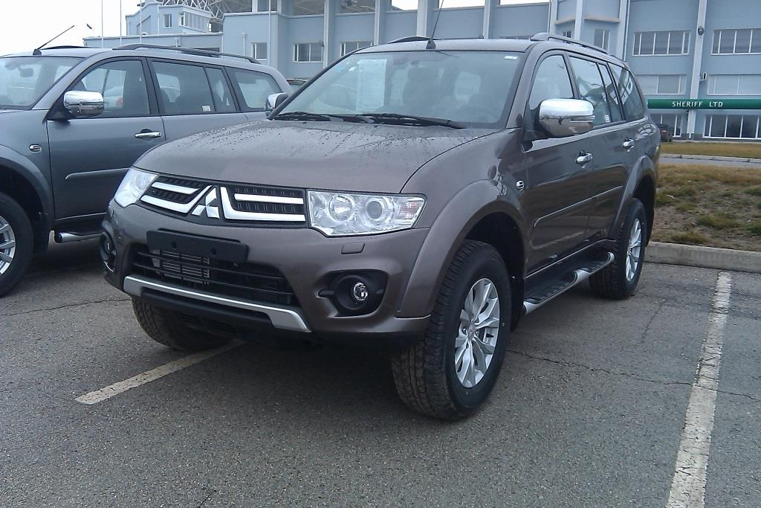 Гарантия-3 года или 100 000 км пробега!

Комплектация:
- Автоматическая трансмиссия
- Подключаемый полный привод с пониженной передачей и блокировкой центрального дифференциала
- ABS+EBD, MASC, MATC
- 17-дюймовые легкосплавные диски
- Омыватели фар, ксенон, д/парковки сзади
- Центральный замок с д/у, иммобилайзер
- Бортовой компьютер
- Отделка салона ткань
- Мультимедийная аудиосистема с камерой заднего вида
- Передние противотуманные фары
- Подогрев передних сидений
- Датчики света и дождя
- Климат-контроль
- 8 подушек безопасности
- Электроуправляемые зеркала с подогревом и электроприводом складывания
- Рейлинги на крыше, хром-пакет, боковые подножки

ЦЕНА: 32 500 долл. США
Тел: 533 63686, 777 85560

MITSUBISHI

PAJEROSPORT

Год выпуска: 2014
Двигатель 2,5 л (дизель)
Мощность: 178л.с., средний расход: 8,2 /100 км
МЕХАНИКА
Цвет серый
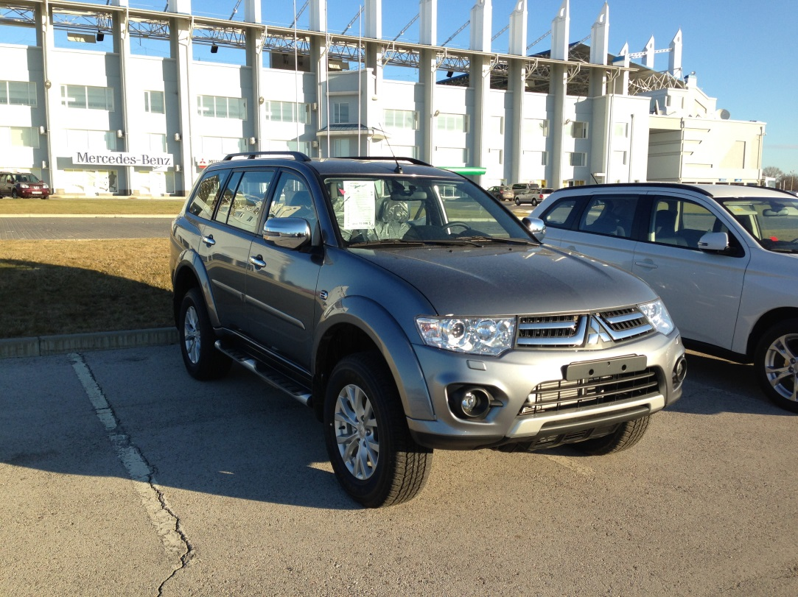

Комплектация Intense:
- Механическая трансмиссия
- Подключаемый полный привод с пониженной передачей и блокировкой центрального дифференциала
- Принудительная блокировка заднего дифференциала
- ABS+EBD, MASC, MATC
- 17-дюймовые легкосплавные диски (265/65 R17)
- Омыватели фар
- Передние и задние травмобезопасные стеклоподъёмники
- Центральный замок с д/у, иммобилайзер
- Бортовой компьютер
- Отделка салона тканью
- Отделка кожей рулевого колеса, селектора АКПП, рычага стояночного тормоза
- CD/MP3-проигрыватель, радио, 6 динамиков
- Передние противотуманные фары
- Подогрев передних сидений
- Датчики света и дождя
- Климат-контроль, задний отопитель
- 8 подушек безопасности
- Электроуправляемые зеркала с подогревом и электроприводом складывания
- Рейлинги на крыше, хром-пакет, боковые подножки

ЦЕНА: 30 000 Долл. США
Тел.: 533 63686, 0 777 85560

Есть в наличии

SKODA

RAPID

Год выпуска: 2015
Двигатель 1,2 л (Бензин)
Мощность: 86 л.с., средний расход: 5,1 /100 км
MКПП 5-ти Ступ.

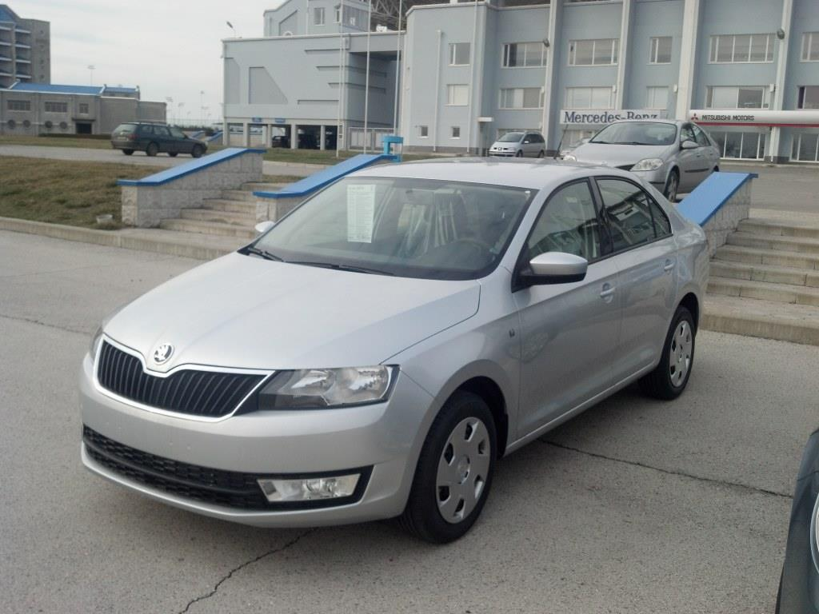

Гарантия – 4 года или 100 000 км пробега!

Стандартная комплектация:
- Пакет «плохие дороги»
ABS (EBD, MSR)
- Стальные диски 15" с колпаками DAKARA 6J x 15"
- Полноразмерное запасное колесо
Подушка безопасности водителя и пассажира
Иммобилайзер
Регулировка водительского сиденья по высоте
Рулевое колесо с регул. по высоте и глубине
Электростеклоподъёмники передние
- Система фиксации детских кресел ISOFIX
- Электроусилитель руля
- Радио подготовка 4 динамика
- Кондициoнер CLIMATIC с рециркуляцией воздуха
- Передние противотуманные фары
- Центральный замок с Д/У (1 складной ключ)
- Электрические зеркала с подогревом
- Двухтональный сигнал
- Зеркала и ручки дверей в цвет кузова
- Охлаждаемый перчаточный отсек с подсветкой
- Отсек для хранения очков
- Складываемые спинки задних кресел 60:40
- Бортовой компьютер
- Тонированные стекла
- Хромированные внутренние дверные ручки
Цена: 12 000 еврo Тел: 0533 63686 0777 85560

SKODA

YETI ADVENTURE

Год выпуска: 2015
Двигатель 1,2 л (Бензин)
Мощность: 105 л.с., средний расход: 6,0 /100 км
MКПП 6-ти Ступ.

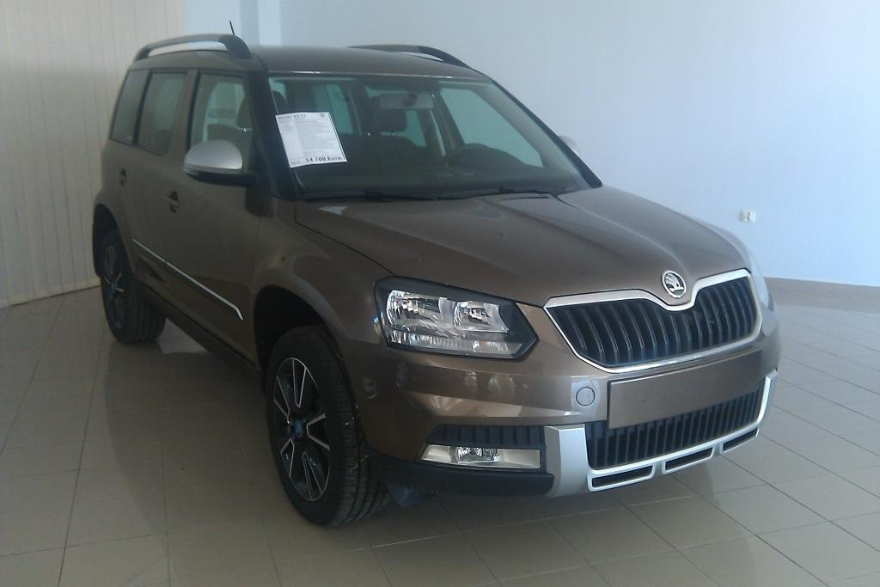

Гарантия – 4 года или 100 000 км пробега!

Комплектация:
• ESC включая ABS, EBV, MSR, ASR
• Подушки безопасности водителя и пассажира
• Передние боковые подушки безопасности
• Электронный иммобилайзер двигателя
• Передние кресла с регулировкой по высоте
• Система складывания задних сидений Varioflex
• Радио CD Player MP3 + 4 динамика
• Электромеханический усилитель руля
• Передние и задние электростеклоподъемники
• Электрические зеркала с подогревом (серебристые)
• Фильтр салона от пыли и пыльцы
• Легкосплавные диски 17''
• Противотуманные фары
• Перчаточный отсек с охлаждением и подсветкой
• Бортовой компьютер MFA
• Climatic - полуавтоматический кондиционер воздуха
• Центр.замок с дистанцион.управл.(2 складн.ключа)
• Задний подлокотник с подстаканниками
• Передний подлокотник + аудиовход
• Защитные боковые молдинги, хромированные
• Рейлинги не крыше с серебристой вставкой
• Малый кожаный пакет (руль, рычаги)
• Тонировка заднего и задних боковых стекол
• Обивка сидений, накладки на пороги “Adventure”

Цена: 14 700 евро
Тел: 0533 63686 0777 85560

